与门详细设计方案

与门简介：
And_gate，就是与门，又称“与电路”。执行“与”运算的基本门电路。有几个输入端，只有一个输出端。当所有的输入同时为“1”电平时，输出才为“1”电平，否则输出为“0”电平。
与的含义是：只有当决定一件事情的所有条件都具备时，这个事件才会发生。

与门方案规格：
2输入的与门逻辑，输出比较结果。

与门方案目的：
1、使学生了解与门。
2、使学生掌握与门设计方法。

使用方法：
KEY2 KEY1按键作为A B输入，1个LED（LED1）表示输出结果，下载到FPGA上面，可以看到默认时候LED1发光，代表输出为1，当KEY2或者KEY1按下时候LED1灭掉，代表输出为0。

与门硬件方案：
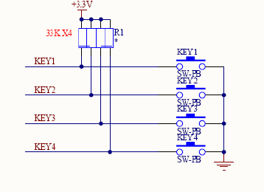
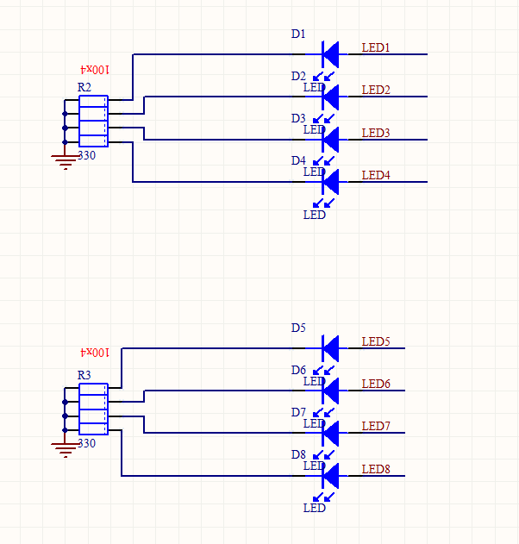

与门实现原理
与门表达式：F=A&B。
“与”门 用“AND”表示，电路状态表：
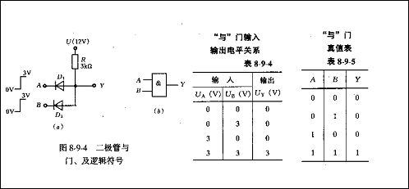

Verilog HDL源代码
Verilog HDL代码为：
module and_gate (
//input
input a ,
input b ,
//output
output wire y
);

/*******************************************************************
** Main Program
**
*******************************************************************/

assign y = a & b;

endmodule

日积月累
思考非门如何实现？

综合出的电路
与门代码综合出的电路如下：
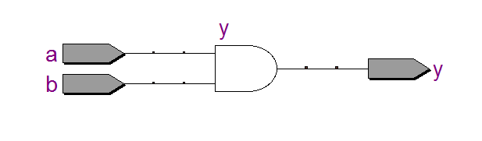

版本：
2013-06-02 更新方案说明和视频讲解。
2009-10-25 初稿

版权：
(C) DongDong Stduio & 恒创科技

// 淘宝店铺：
http://shop67541132.taobao.com
http://shop69029874.taobao.com

